Центр медицинской и психологической помощи
КАКАЯ-ТО ОБЩАЯ ИНФА (ПОКА ЧТО НЕТУ)
БЛОК С ЦЕНАМИ КАК ТУТ (С ПЕРЕХОДОМ НА ДРУГУЮ СТРАНИЦУ САЙТА)
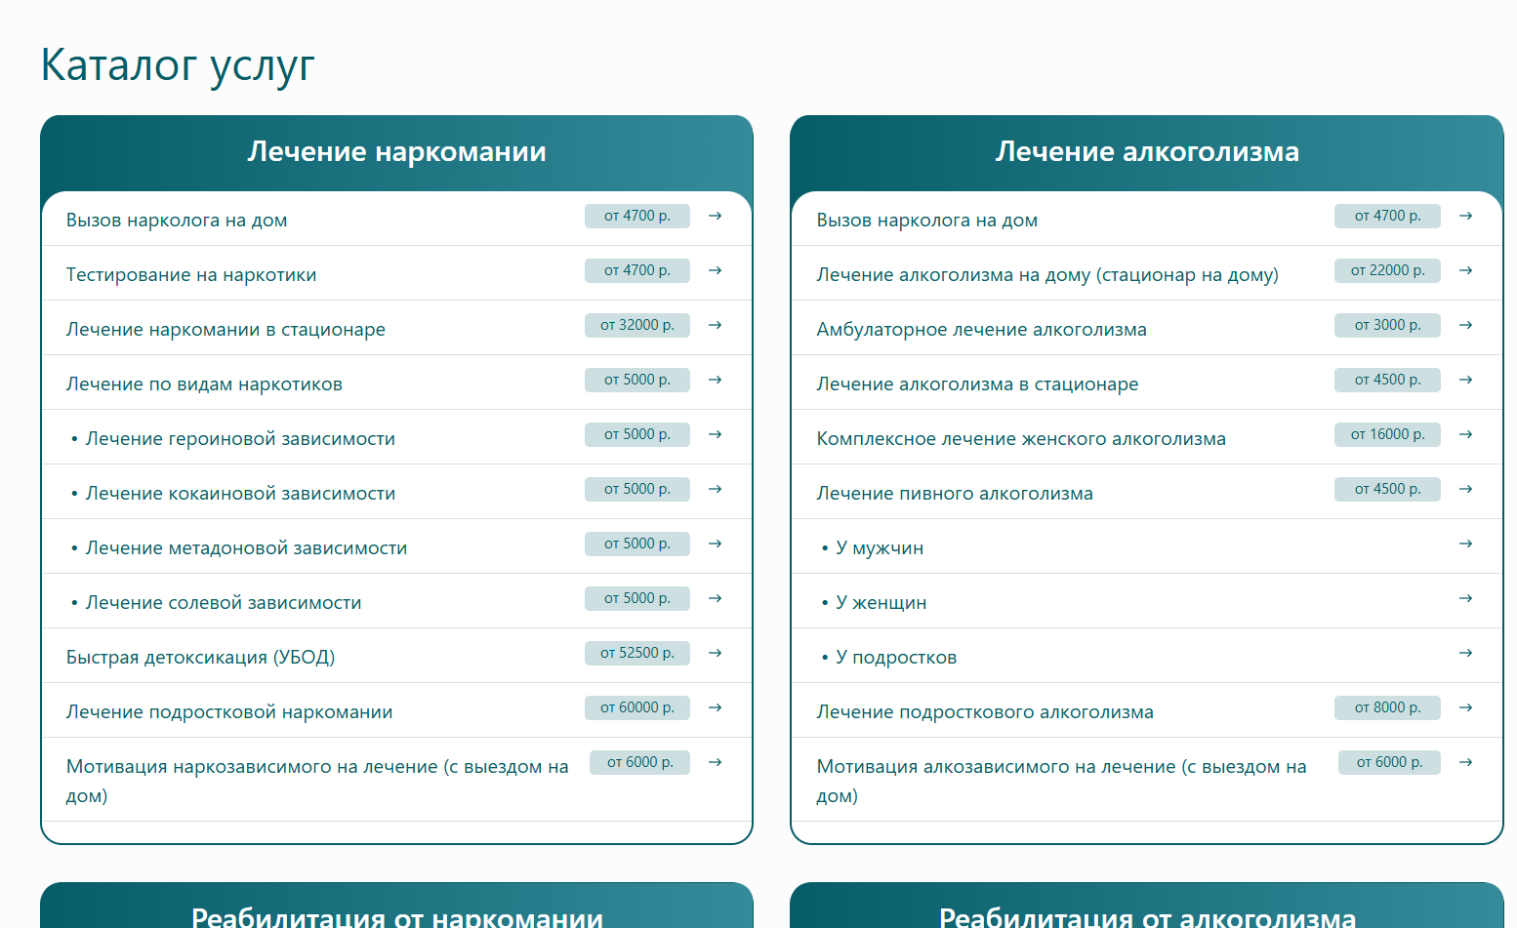

ПОТОМ БЛОК ПРО ТО КАК ПРОХОДИТ ЛЕЧЕНИЕ
Для полного выздоровления от зависимости необходимы комплексное последовательное лечение и реабилитация
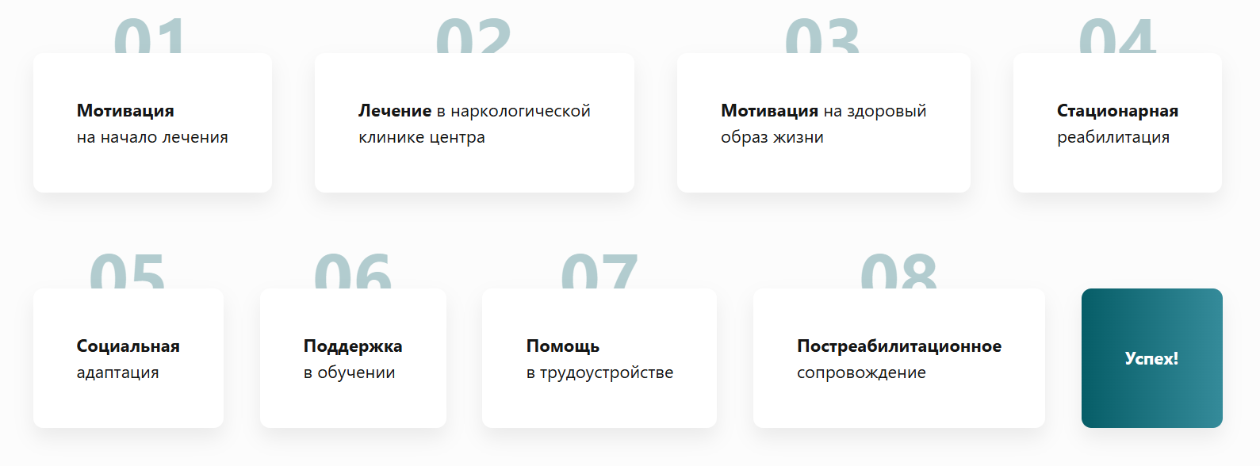
БЛОК ПРО ОТЗЫВЫ (пару штук)
а по кнопке переход на страницу отзывов уже
внизу блок – КАК СВЯЗАТЬСЯ, он всех страницах будет и он одинаковый, что-то типо такого
указаны номер, указаны переходы на whatsapp telegram
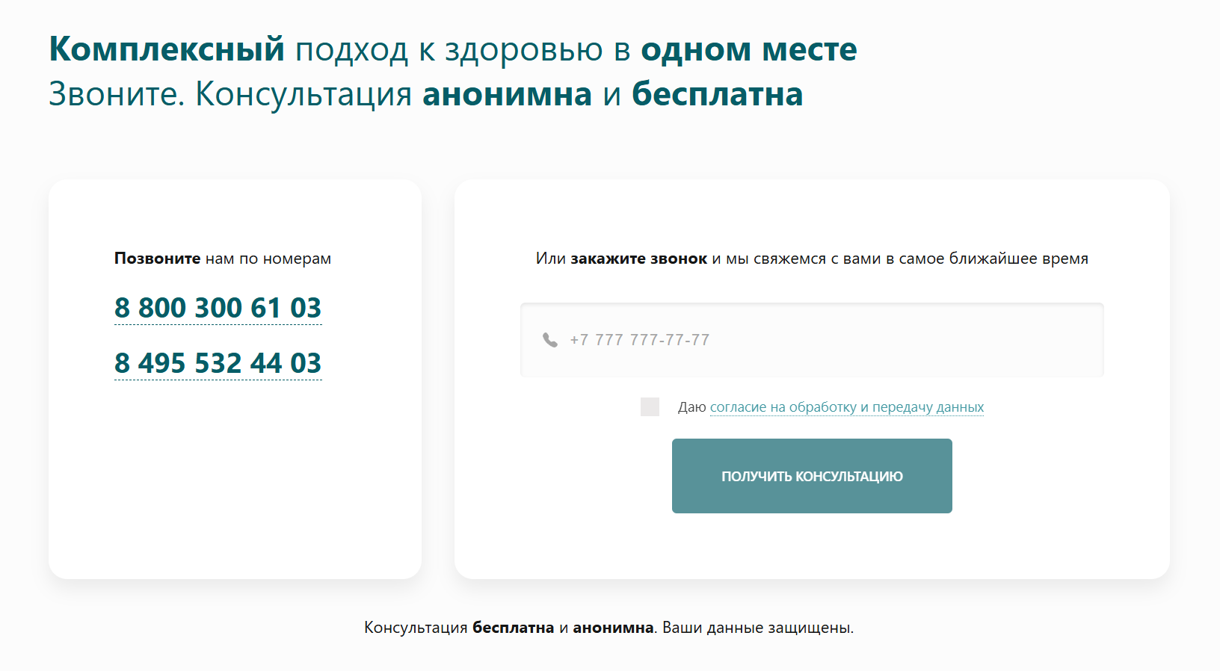
и тут вопрос, вот такая форма с телефоном и именем, реально ли сделать чтобы не было бэка через какой-то сервис, то есть условно номер и имя на отправлялись на указанную почту
что-то типо такого https://getform.io/

